**Actividad de Aprendizaje**

Ref. Imagen: Image ID:ING_38192_24318

Instrucciones favor crear la siguiente Activida de Aprendizaje (Falso y Verdadero)

Coloco a continuación los ejemplos de cómo sería el home, la pantalla cuando uno le de click a una pregunta, lo que sucede en caso positivoo de una respuesta incorrecta.

Al final coloco los textos y las preguntas de esta actividad.

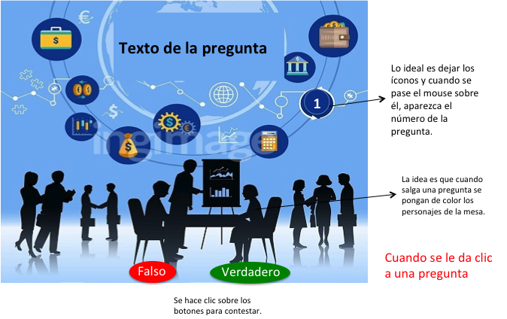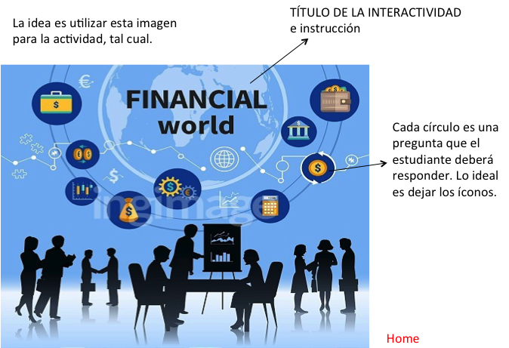

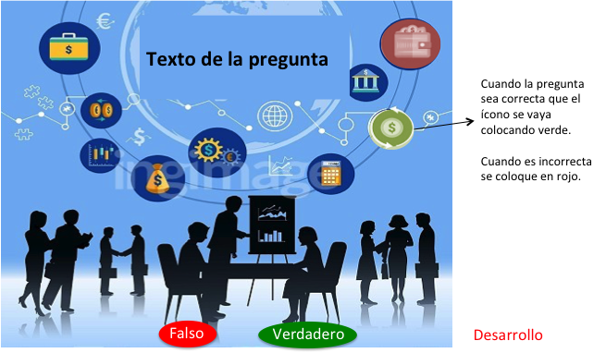

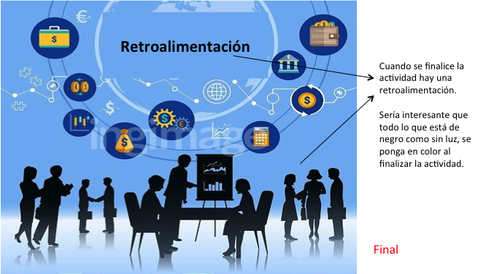

Texto de la interactividad

Título

**La Macroeconomía, sus problemas y agregados**

Instrucciones

¡Juega y fortalece tus conocimientos! Haz clic en uno de los íconos y responde cada pregunta: Falso / Verdadero.

Preguntas

1. ¿Los agregados macroeconómicos hacen referencia a la combinación de las unidades o datos individuales que se desean llevar a una sola unidad, o a un solo número?

Rta: Verdadero.

1. ¿Un decremento sostenido en el nivel promedio de los precios se conoce como desinflación?

Rta: Falso

Retroalimentación: Un decremento sostenido en el nivel promedio de los precios se conoce como deflación, y una reducción en la tasa de inflación es una desinflación.

1. ¿El Producto Interno Bruto es una medida macroeconómica que expresa el valor monetario de la producción de bienes y servicios de demanda final de un país durante un período determinado de tiempo?

Rta: Verdadero.

1. ¿La inflación puede ser descrita como un continuo incremento en el nivel de precios de la economía, resultado de un incremento en la demanda agregada o un decremento en la oferta agregada?

Rta: Verdadero.

1. ¿Los diferentes tipos de desempleo son: ¿fraccional, jerárquica y psicológico?

Rta: Falso

Retroalimentación: El desempleo impone un costo en la economía como un todo, debido a que se producen menos bienes y servicios. Los diferentes tipos de desempleo son fraccional, estructural, estacional y cíclico.

1. ¿ El enfoque del gasto del PIB es dividir el gasto agregado en estos cuatro componentes: consumo, inversión, compras del gobierno y exportaciones netas?

Rta: Verdadero

1. ¿ El flujo circular es un proceso donde el ingreso debe ocurrir antes que la producción y de la venta del producto?

Rta: Falso

Retroalimentación: El flujo circular es un proceso continuo, donde la producción debe ocurrir antes de que se gane el ingreso y el producto se venda. El producto agregado, o PIB, recauda un monto igual al ingreso agregado.

1. ¿La oferta agregada es la relación entre el nivel de precios promedio de todos los bienes y servicios en la economía y la cantidad de todos los bienes y servicios demandados?

Rta: Falso

Retroalimentación: La oferta agregada es la cantidad total de bienes y servicios que se ofrecen a la venta a los diferentes precios posibles. La demanda agregada, por su parte, es la relación entre el nivel de precios promedio de todos los bienes y servicios en la economía y la cantidad de todos los bienes y servicios demandados.

Final de la actividad. Retroalimentación de acuerdo al puntaje:

Si responde 3 correctas: ¡Ánimo e inténtalo de nuevo¡

Si responde 6 correctas: ¡Bien hecho! Aunque debes mejorar tus conocimientos básicos de macroeconomía.

Si responde 8 correctas: ¡Excelente, lo haz logrado! ¡Felicitaciones!